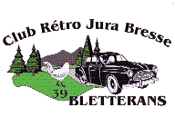

LONS LE SAUNIER

13ème Mobil’Retro jurassien, le dimanche 14 Juin

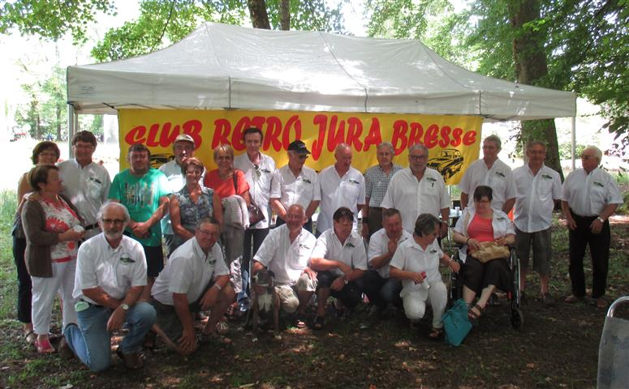

Quelques membres du club lors de cette manifestation qui s’est déroulée sous un beau soleil.

